|  |  |  |  |  |  |  |
| --- | --- | --- | --- | --- | --- | --- |
| **주차** | 3주차 | **기간** |  | **지도교수** | (서명) | |
| 이번주 한일 요약 |  | | | | |

<상세 수행내용>

이번주에는 계속 건물 내부의 오브젝트 만들기를 했습니다.

다른 과제들과 더불어하느라 이번주에는 작업량이 많지 않은데

다음주에 더 많이 작업할 수 있도록 하겠습니다.

공구 박스 / 기름통 / 울타리 / 내부 기둥 4개의 오브젝트 매쉬작업을 완료하였습니다.

이제는 클라요청에 맞게 추가애니메이션 구현을 할 예정이고,

1. 가스통

2. 공구 박스

3. 연결 파이프

4. 철 파이프

5. 파레트

6. 발전기

7. 조그마한 가스통

8. 내부 벽 / rail

9. 벽 버튼형 박스

10. 내부 울타리

이 정도 내부 오브젝트를 만들어 건물 내부를 꾸밀 예정입니다.

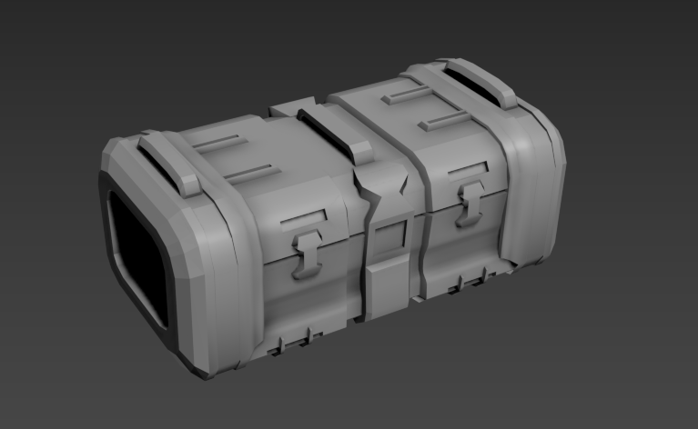

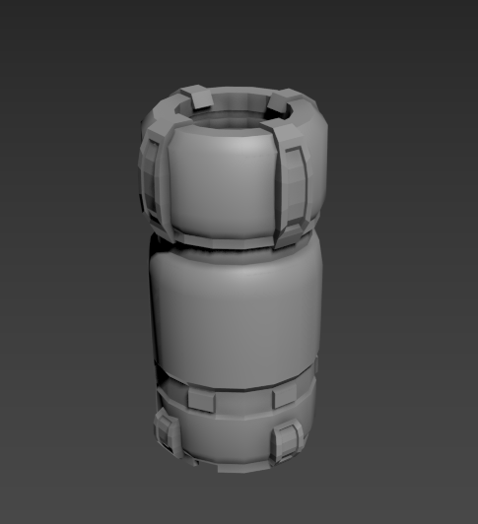

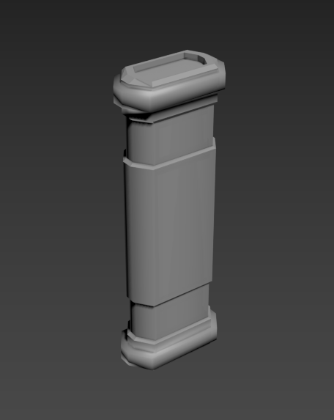

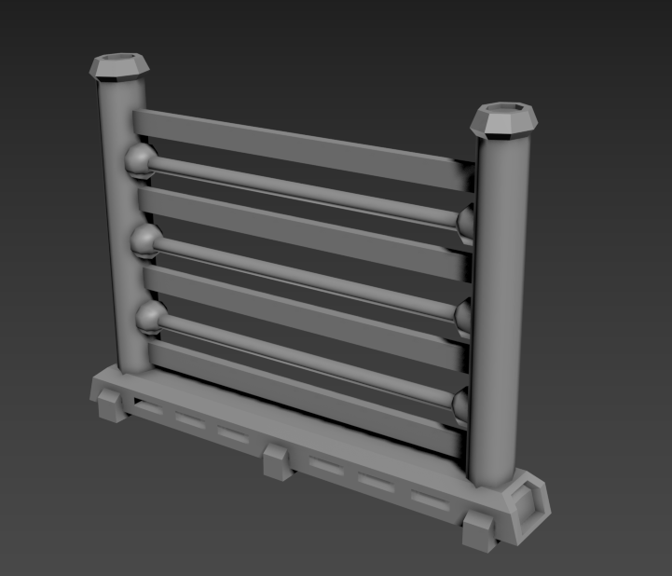

|  |  |  |  |
| --- | --- | --- | --- |
| **문제점 정리** |  | | |
| **해결방안** |  | | |
| **다음주차** |  | **다음기간** |  |
| **다음주 할일** |  | | |
| **지도 교수**  **Comment** |  | | |